LAPORAN PENGEMBANGAN GAME BLOCK ADVENTURE



**DISUSUN OLEH :**

**RYAN ARIO BAGASKARA A11.2018.11060 (4501)**

**FAKULTAS ILMU KOMPUTER**

**UNIVERSITAS DIAN NUSWANTORO**

**SEMARANG**

**2022**

DAFTAR ISI

DAFTAR ISI2

**TENTANG GAME4**

1.1 DESKRIPSI3

1.2 MENU AWAL 3

**DETAIL GAME4**

1. FLOWCHART4
   1. FLOWCHART MAIN MENU4
   2. FLOWCHART LEVEL 1 - 45
2. CLASS DIAGRAM6
3. SCREENSHOT7

**REFRENSI**10

**TENTANG GAME**

* 1. Deskripsi

BLOCK ADVENTURE merupakan game dimana kita memainkan sebuah kotak yang berpertualang untuk mencari koin serta melewati musuh yang ada dan sampai ke kotak finish. Tempat di dunianya bersetting di Dunia Kotak dimana semua objek bentuk adalah sebuah kotak. Dengan sistem level, tentunya membuat pemain akan merasakan tingkat tantangan yang meningkat setiap levelnya. Pemain juga akan diberi jumlah koin yang dikumpukan. Apabila pemain menabrak musuh, maka pemain akan dilempar ke start point awal, sehingga menambah tantangan dalam game ini. Meskipun semua elemen memiliki bentuk yang sama, namun ukuran dan warnanyab berbeda – beda seperti, kotak merah untuk musuh, kotak putih untuk player, kotak kuning untuk koin, dan kotak biru untuk finish.

* 1. Menu Awal game “BLOCK ADVENTURE”

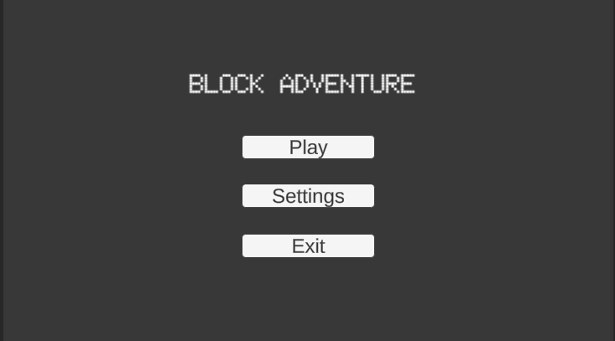

**DETAIL GAME**

1. Flowchart

End

Level 4

Level 3

Level 2

Level 1

Exit

Play

Main Menu

Start

1. Flowchart Main Menu
2. Flowchart Level 1 – 4

Tidak

Main Menu

Ya

Ya

Tidak

Tidak

Menabrak Musuh?

Start Level 4

Ya

Tidak

Ya

Menabrak Musuh?

Start Level 3

Menabrak Musuh?

Start Level 2

Menabrak Musuh?

Start Level 1

1. Class Diagram

|  |
| --- |
| Menu |
| +Play  +Exit |
|  |

|  |
| --- |
| Player |
| + Collect_coin  + Moveable  + Reset_position |
|  |

|  |
| --- |
| Enemy |
| + Move_patrol  +Update(playerposition) |
|  |

|  |
| --- |
| Coin |
| + Collect_coin  + Score |
|  |

1. Screenshot

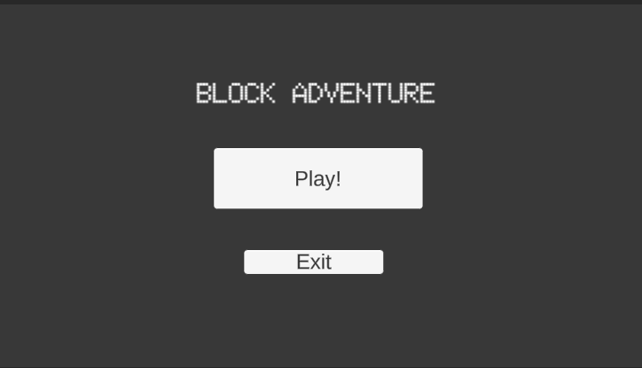

Main menu berisi Play untuk memulai permainan, dan Exit untuk keluar

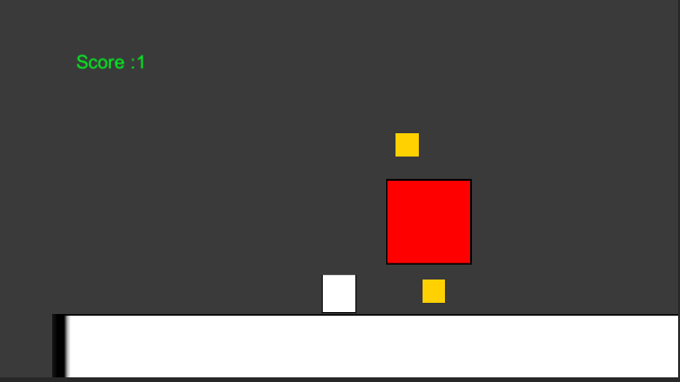

Player (berwarna putih) diharuskan untuk mengambil koin (berwarna kuning) dan jangan sampai terkena oleh musuh (berwarna merah) agar tidak kembali ke start point.

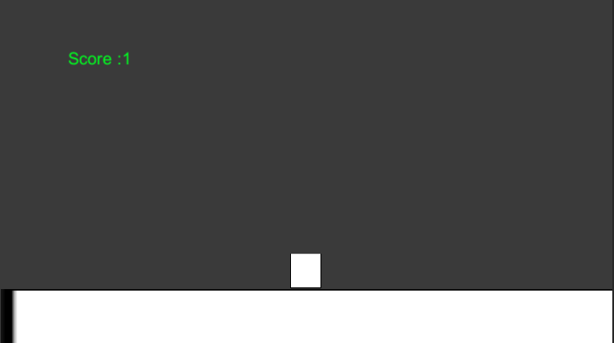

Apabila terkena musuh, maka player akan kembali ke start point.

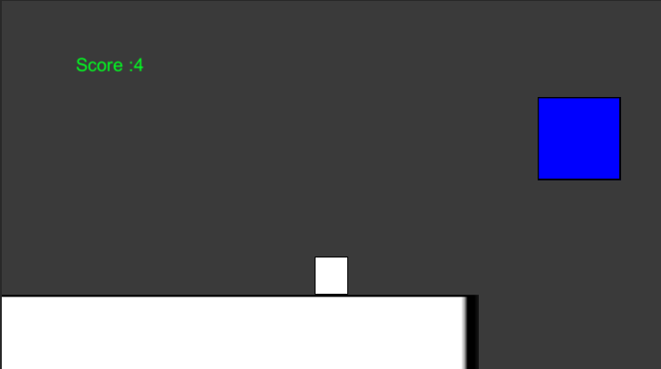

Apabila telah mengumpulkan koin dan sudah berada diujung gameplay, maka akan ada kotak finish (berwarna biru) yang bertujuan agar pemain bisa naik ke level berikutnya.

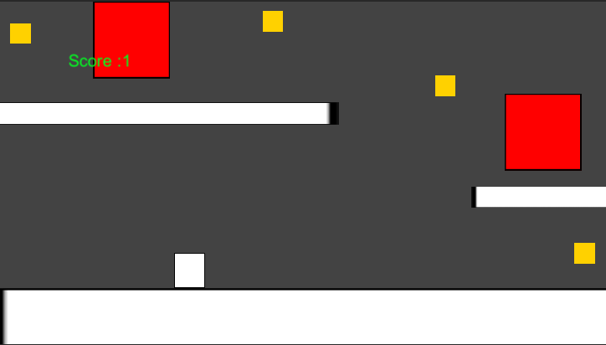

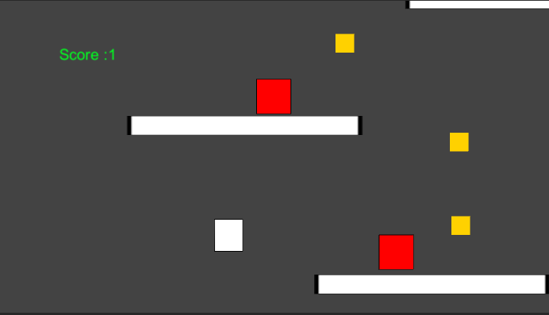

Ada total 4 level disini, masing masing memiliki tantangan yang berbeda, dan gerakan musuh yang berbeda juga.

REFRENSI

<https://www.youtube.com/watch?v=cOW_T3i4_kk>

<https://www.youtube.com/watch?v=aRxuKoJH9Y0>